EGIPTO FÁCIL

No

il

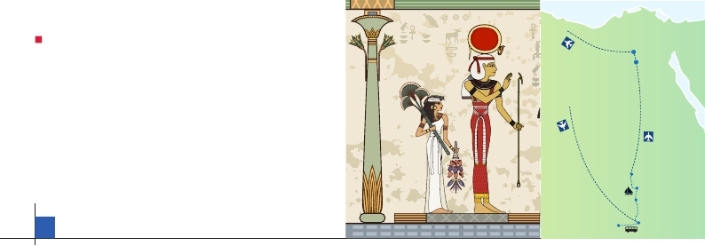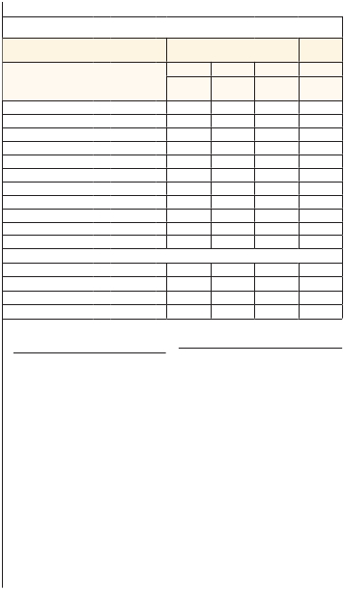

(CRUCERO 3 DÍAS)

**4** noches El Cairo,**3** noches en barco

DOS OPCIONES

1. Pensión completa en Crucero más 1 almuerzo en El Cairo más:

• Templo de Philae, Obelisco inacabado

• Paseo en Faluca, Mausoleo de Aga Khan, Gran presa de Asuan

• Templos de Kom Ombo, Edfu, Karnak y Luxor

• Visita panorámica a las pirámides de Gizeh y Valle de Kefren

• Posibilidad de visitar Abu Simbel

2. Pensión completa en Crucero, 1 almuerzo y 4 cenas en El Cairo más:

• Todas las visitas incluidas en la opción 1.

El Cairo

Gizeh

Luxor

Esna

Edfu

9

días ...  desde

1.230 $ USA

Abu Simbel

Assuan

DÍA 1. (Viernes) MADRID - ASSUAN

CRUCEROS                     MSPrincessSarah5*****       MSEsmeralda

Barceló

R. Hilton

Fairmont Nile

Four

INCLUIDO EN EL TOUR

Traslados de llegada y salida en Egipto.

hotel y 3 noches de estancia en barco

en habitación doble.

cenas en barco y 1 almuerzo en El Cairo.

Opción 2. Lo incluido en opc. 1 más 4

Presentación en el aeropuerto a la hora in-

dicada para embarcar en vuelo especial con

destino Assuan. Llegada, asistencia en el

aeropuerto y traslado al motonave. Cena y

alojamiento a bordo.

DÍA 2. (Sábado) ASSUAN

Viaje en avión -  Crucero por el Nilo

Régimen en pensión completa a bordo.

(De madrugada, posibilidad de realizar la

excursión opcional a Abu Simbel en auto-

car, donde visitaremos el Templo Mayor de

Abu Simbel). Hoy tenemos incluida la visita

del Templo de Philae, la Presa de Assuan y

la cantera de granito donde se encuentra el

Obelisco Inacabado. Por la tarde, disfrutare-

mos de un paseo incluido en faluca (típico

velero egipcio). Noche a bordo.

DÍA 3. (Domingo) ASSUAN-KOM OMBO-

EDFU - ESNA

Crucero por el Nilo

Pensión completa a bordo. Navegación

hacia Kom Ombo. Visitaremos su Templo

dedicado a los dioses Sobek, con cabeza de

cocodrilo, y Horus, con cabeza de halcón.

Continuación del viaje disfrutando de bella

paisaje del Nilo y llegada a Edfu con visita

de su Templo dedicado al Dios Horus. Es el

templo mejor conservado de Egipto. Nave-

gación hacia Esna. Noche a bordo.

DÍA 4. (Lunes) ESNA-LUXOR-EL CAIRO

Crucero por el Nilo

Desayuno y almuerzo buffet a bordo. Hoy

tenemos incluidas visitas a los Templos

de Karnak y Luxor, ambos unidos por una

avenida flanqueada por esfinges en la ribera

oriental del Nilo. Este complejo arquitectó-

nico es el centro religioso conocido más

antiguo del mundo. El Templo de Karnak

es el más grande del mundo que exhibe

monumentos que datan desde el Imperio

Medio (s.XXI a.C.) hasta la época de los

romanos (s.VII d.C.). A continuación visita-

remos el Templo de Luxor construido por

Amenophis III y ampliado por Ramses II.

(Posibilidad de realizar excursión opcional

A Necrópolis de Tebas: Valle de los Reyes;

el Templo Funerario de Ramses III conocido

por Madinat Habu y el Templo Funerario de

la Reina Hatshepsut conocido por Deir el-

Bahari y los Colosos de Memnón). A la hora

prevista, traslado al aeropuerto para em-

barcar en vuelo de línea regular con destino

El Cairo. Traslado al hotel. Cena (opc. 2).

Alojamiento en hotel.

DÍA 5. (Martes) EL CAIRO

Desayuno buffet. Por la mañana realiza-

remos la visita panorámica incluida de las

Piramides de Gizeh, la más antigua y curio-

samente la única de las “Siete Maravillas”

que aún se conserva. Durante nuestra visita

admiraremos la belleza de la Pirámide de

Keops, la más grande de las tres, además

de la más célebre. También disfrutaremos

de la Pirámide de Kefren, la segunda en ta-

maño, aunque antiguamente, era esta pirá-

mide, y no la de Keops, la denominada como

La Gran Pirámide. No podemos olvidarnos

de la Pirámide de Micerinos, la menor de

las tres grandes pirámides del conjunto

arquitectónico. También nos sorprenderá

la enigmática Esfinge de Gizeh, con cabeza

humana, atribuida al rey Kefren y cuerpo de

león. Almuerzo en restaurante. Tarde libre.

Cena (2).Alojamiento en hotel.

DÍA 6. (Miércoles) EL CAIRO

Desayuno. Día libre en este misteriosa

ciudad para realizar excursiones opciona-

les o compras etc. Sugerimos realizar una

excursión opcional a la ciudad de El Cairo

visitando: Museo de Arte Faraónico, único

en el mundo donde no se pueden dejar de

visitar las obras maestras del Imperio Anti-

guo, tales como las estatuas del escriba, el

alcalde de Sakkara y la pintura de los gan-

sos de Meidum, así como la colección del

tesoro del famoso faraón Tutankhamón; la

Ciudadela de Saladino, un lugar con un pa-

sado cargado de acontecimientos históricos

trascendentales para el devenir actual de

Egipto y la Mezquita de Alabastro, cuya cú-

pula domina toda la ciudad y barrio Copto.

Cena (2).Alojamiento.

DÍA 7. (Jueves) EL CAIRO

Desayuno. Visita opcional a Alejandría, la

segunda ciudad más importante de Egipto

tras la ciudad de El Cairo, capital del país.

Entre las principales atracciones de la ciu-

dad, se cuenta la Biblioteca de Alejandría,

que aspira a constituirse en un centro mun-

dial del conocimiento; Fortaleza de Quait-

bay, construida en 1480 por el sultán del

mismo nombre, y algunas ruinas griegas y

romanas repartidas por la ciudad. Regreso

al Cairo. Cena (2). Alojamiento.

DÍA 8. (Viernes) EL CAIRO-MADRID

Desayuno buffet y traslado al aeropuerto

para embarcar en vuelo especial con des-

tino Madrid. Llegada, fin del viaje y de nues-

tros servicios

PRECIOS FIJOS GARANTIZADOS POR PERSONA $ USA camarote/habitación doble

• Salidas viernes desde Madrid en vuelo especial. Tasas incluidas 110 $

5*****L

****    *****    *****L   *****L

HOTELESELCAIRO

Pyramides Safir Cairo Conrad Cairo Seasons

Febrero       1  8 15 22          1.235     1.390    1.500    2.090

Marzo        1  8 15 22 29       1.235     1.390    1.500    2.090

Abril         5 26                 1.230     1.380     1.495     2.085

Abril        12 19                 1.305     1.485     1.630    2.345

Mayo         3 10  17 24 31       1.230     1.380     1.495     2.085

Junio         7 14 21 28          1.230     1.380     1.495     2.085

Julio         5 12 19 26          1.255     1.430     1.560     2.180

Agosto       2  6 16 23 31       1.265     1.440     1.570     2.195

Septiembre    6 13 20 27          1.255     1.430     1.560     2.180

Octubre       4  11 18 25          1.255     1.430     1.560     2.180

Noviembre     1                     1.230     1.380     1.495     2.085

Suplementos individuales según fechas de salida

Resto de fechas                        210      210     450     655

12, 19 de Abril                          250     250     390     790

4 cenas en el hotel del El Cairo               110      175      255     390

Spto. aéreo del 27 /7 al 4/11                40      40      40      40

NOTAS DE INTERÉS

• El recorrido entre Luxor y Aswan no supera los

Vuelo especial Madrid-Assuan/ 250 km por lo que las motonaves se utilizan como

Luxor- El Cairo / El Cairo-Madrid. hoteles flotantes que reparten su tiempo entre ex-

cursiones y navegación. Debido a factores ajenos a

nuestra voluntad, como cambio de horarios de vue-

Alojamiento: 4 noches de estancia en el los, horarios de navegación, Esclusa de Esna, etc.

• Las cabinas de los cruceros son pequeñas para una

distribución de triple, por lo que se aconseja reser-

var una doble y una individual.

Comidas: • Pasaporte con vigencia de 6 meses durante las

Opción 1. 7 desayunos, 3 almuerzos y 3 fechas del viaje.

• Bebidas en las comidas no incluidas.

• Propinas al guía, conductor y camareros no inclui-

das. Se estiman unos 35$ por persona a pagar en

cenas en el hotel de El Cairo. destino (Obligatorio).

Guías locales de habla hispana durante • Visado 25$ por persona a abonar en destino.

el recorrido en barco y en El Cairo.

Visitas y entradas según itinerario.

Seguro de viaje Europ Assistance.

**PRE O POST VIAJE**

• Si lo desea, añada 3 días extras en Madrid o Lisboa, o participe en un tour por Andalucía de 5 días.

Madrid........................................   3 días / 2 noches   desde 290 $   ver pág. 177

Lisboa ........................................   3 días / 2 noches   desde 340 $   ver pág. 178

Andalucía y Toledo .................   5 días / 4 noches   desde 875 $   ver pág. 179

173 PANAVISIÓN